**'Zadanie 3** - import danych z innego pliku (powinien znajdować się

'w tym samym katalogu)

'1. Otwieramy plik excela zad 3 xlsx

'2. Dane - filtruj - Warszawa

'3. Ctrl+g --Przejdź do: specjalne, bieżący obszar

'4. Ctrl + C Kopiowanie z nagłówkami

5. W B14 - Ctrl+V

'6. Zamknięcie pliku bez zapisywania zmian

'7. Makro pierwotne:

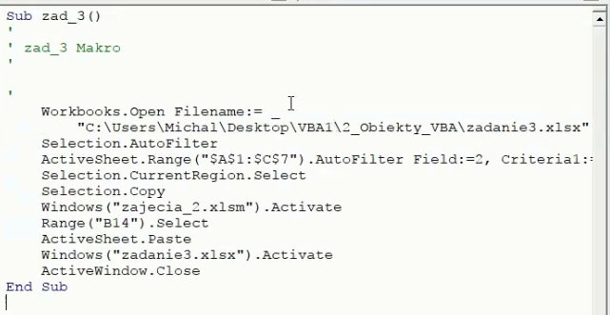

Sub zadanie_nr_3()

'

' zadanie_nr_3 Makro

'

'

Workbooks.Open Filename:= _

"C:\Users\stumm\Desktop\VBA i Excel\Rozwiązania\zadanie_3.xlsx"

Selection.AutoFilter

ActiveSheet.Range("$A$1:$C$7").AutoFilter Field:=2, Criteria1:="Warszawa"

Range("A1:C7").Select

Selection.CurrentRegion.Select

Selection.Copy

Windows("zajecia_2.xlsm").Activate

Range("B14").Select

ActiveSheet.Paste

Windows("zadanie_3.xlsx").Activate

ActiveWindow.Close

End Sub

**Uwagi, komentarze**

**Nowe makro po edycji - oficjalne rozwiązanie**

Sub zadanie_nr_3()

'

'Definiujemy zmienną miasto, żeby nie była tylko Wawa:

Dim miasto As String

'0. Czyszczenie tabeli

Range("B14").CurrentRegion.Clear

'1. Wczytanie miasta

miasto = Range("C12").Value

'2. Otwarcie pliku z danymi do przekopiowania

Workbooks.Open Filename:= _

ActiveWorkbook.Path & "\zadanie_3.xlsx"

'3. Filtrowanie danych

ActiveSheet.Range("$A:$C").AutoFilter Field:=2, Criteria1:=miasto

'4. Przekopiowanie danych

Range("A1").CurrentRegion.Copy _

ThisWorkbook.Worksheets("Zadanie 3").Range("B14")

'5. Zamknięcie pliku z danymi bez zapisywania

ActiveWindow.Close False

End Sub